Національний університет «Львівська політехніка»

Інститут комп’ютерних наук та інформаційних технологій



Звіт

про виконання лабораторної роботи №4.6

Обчислення суми ряду Тейлора за допомогою ітераційних циклів та рекурентних співвідношень

з дисципліни «Алгоритмізація та програмування»

студента IT-11

Полапа Максим Олександрович

2021

Мета роботи: Навчитися створювати циклічні програми. Навчитися використовувати формати виводу. Навчитися використовувати ітераційні цикли та рекурентні співвідношення для обчислення суми ряду Тейлора.

Умова завдання: Обчислити і вивести на екран у вигляді таблиці значення функції, заданої за допомогою ряду Тейлора, на інтервалі від хпоч до хкін з кроком dx та точністю ε. Параметри 126 xпоч, xкін, dx, eps вводяться з клавіатури. Таблиця має містити заголовок та шапку. Кожний рядок таблиці має містити значення аргументу, значення функції, значення суми ряду та кількість порахованих доданків. При обчисленні значення доданків використовувати рекурентні співвідношення.

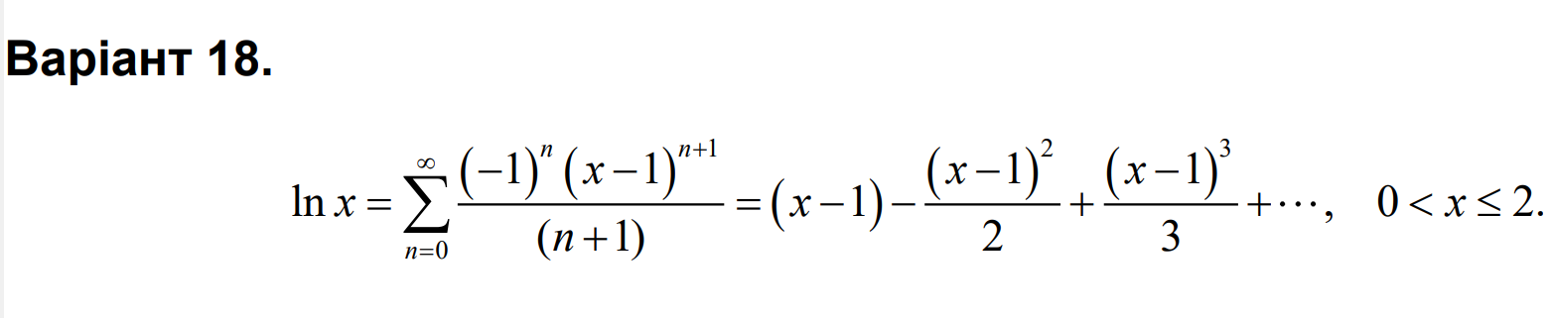

Блок-схема:

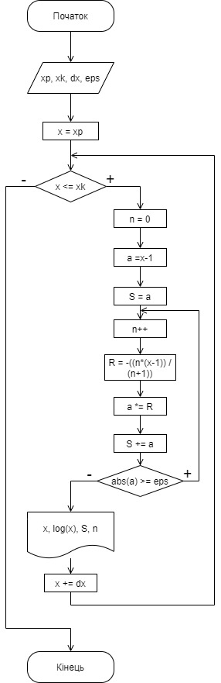

Uml-схема:

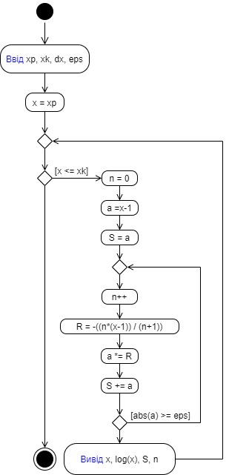

Git-hub: https://github.com/fhctyw/Lab4.7.git

Висновок: Завдяки цій лабораторній роботі, я навчився навчився створювати циклічні програми, навчився використовувати формати виводу, а також навчитися використовувати ітераційні цикли та рекурентні співвідношення для обчислення суми ряду Тейлора.